Pracovný list k téme: Vyvreté horniny
Biológia 9. Ročník

- Odpovedz na otázky:

Ako vznikajú hlbinné vyvreté horniny?

Ako vznikajú výlevné vyvreté horniny?

Kde a ako sa využívajú žula, čadič, andezit?

- K obrázkom priraď názvy hornín, pomôž si prezentáciou

ŽULA ANDEZIT ČADIČ PEMZA

A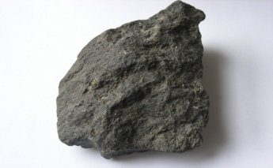 B 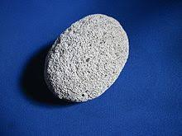
C 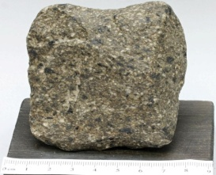 D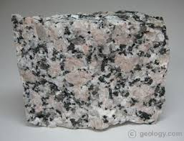

- Vyhľadaj na internete zaujímavosť o jednej vyvretej hornine.

- K charakteristike priraď názov vyvretej horniny

A/ má ružovkastú farbu a pórovitú štruktúru-

B/ vyrábajú sa z nej pomníky-

C/ vzniká rýchlym stuhnutím lávy vo vode-

D/ je tmavý a vyrába sa z neho izolačná vata-

- Vyznač správne možnosti ( môžu byť viaceré správne)

A/Základná charakteristika hlbinných vyvretých hornín:

- vznikajú stuhnutím lávy
- vznikajú stuhnutím magmy
- majú zrnitú štruktúru
- zrná minerálov sú často nezreteľné, nepozorovateľné voľným okom,
- majú pórovitú štruktúru, ktorá vznikla unikaním plynov z vyliatej lávy.

B/Základná charakteristika výlevných vyvretých hornín:

- vznikajú stuhnutím lávy
- vznikajú stuhnutím magmy
- majú zrnitú štruktúru
- zrná minerálov sú často nezreteľné, nepozorovateľné voľným okom,
- majú pórovitú štruktúru, ktorá vznikla unikaním plynov z vyliatej lávy.

C/Medzi výlevné vyvreté horniny patrí:

- čadič
- žula
- ryolit
- gabro
- andezit
- diorit

D/Medzi hlbinné vyvreté horniny patrí:

- čadič
- žula
- ryolit
- gabro
- andezit
- diorit

E/Čadič je zložený z
A/ pyroxénov, amfibolov, olivínu a biotitu
B/ kremeňa, živca, sľudy

F/Žula je zložena z
A/ pyroxénov, amfibolov, olivínu a biotitu
B/ kremeňa, živca, sľudy

